

**ОТЧЕТ**

**о результатах деятельности**

**Управления Роскомнадзора по Ростовской области**

**в 2017 году**

**Сведения о выполнении полномочий, возложенных на территориальный орган Роскомнадзора**

По состоянию на 31.12.2017 Управление Роскомнадзора по Ростовской области (далее - Управление) располагает информацией о следующем количестве поднадзорных субъектов и объектов на территории Ростовской области:

|  |  |  |
| --- | --- | --- |
|  | **Субъекты надзора** | **Объекты надзора** |
| В сфере средств массовой информации |  | 485 |
| В сфере телевизионного и радиовещания | 591* | 1070** |
| В сфере связи: |  |  |
| оказание услуг связи | 3871 | 8374 |
| радиоэлектронные средства | 3793 | 54122 |
| высокочастотные устройства | 8 | 50 |
| франкировальные машины | 40 | 81 |
| В сфере персональных данных | 26585 |  |
| Осуществление деятельности в области воспроизведения аудиовизуальных произведений и фонограмм | 3 | 5 |

На 31.12.2017 количество зарегистрированных в регионе СМИ ниже соответствующего уровня 2016 года на 84, при этом количество действующих печатных СМИ уменьшилось на 80 изданий, электронных СМИ – уменьшилось на 8, количество информационных агентств увеличилось на 6, а количество электронных периодических изданий снижено на 2. Кроме того, 34 средства массовой информации в настоящее время приостановили свою деятельность.

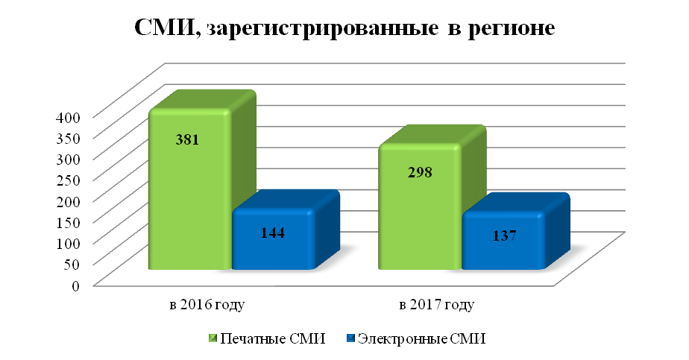

По видам изданий зарегистрированные СМИ распределены следующим образом:

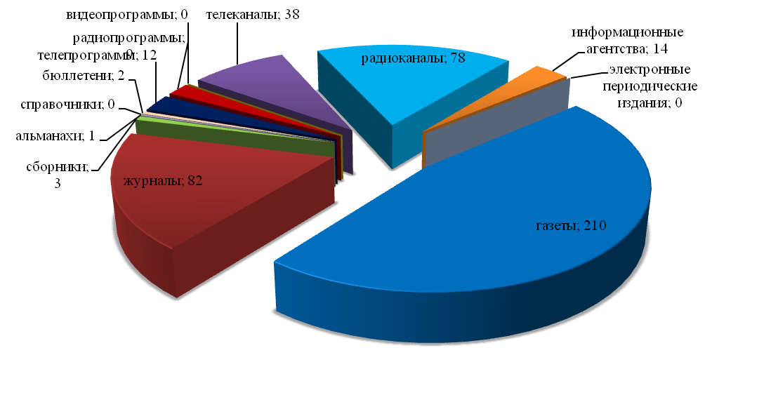

Зафиксировано увеличение числа предметов надзора в сфере телевизионного и радиовещания на 17 лицензий, количество на осуществление деятельности в области воспроизведения аудиовизуальных произведений и фонограмм осталось неизменным.

Количество лицензий на осуществление деятельности в области оказания услуг связи, действие которых распространяется на регион, уменьшилось на 53. Состав лицензий по группам услуг приведен на диаграмме.

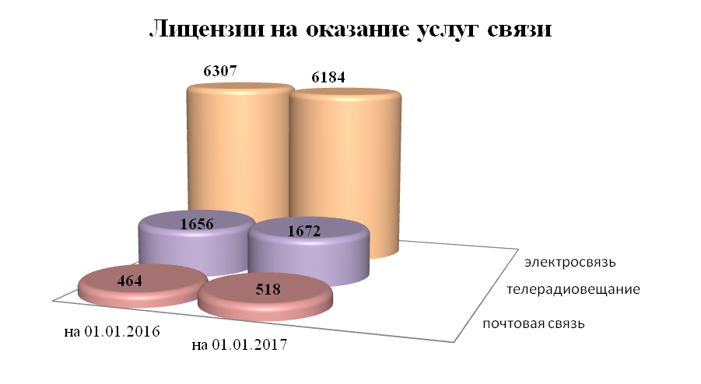

Количество РЭС и ВЧУ, состоящих на учете в территориальном органе, по сравнению с прошлым годом уменьшилось на 1035. Отмечен рост по РЭС лицензиатов на 2262, а также РЭС радиолюбительской службы на 54. Снижено количество РЭС технологических сетей связи на 3323, ВЧУ на 28.

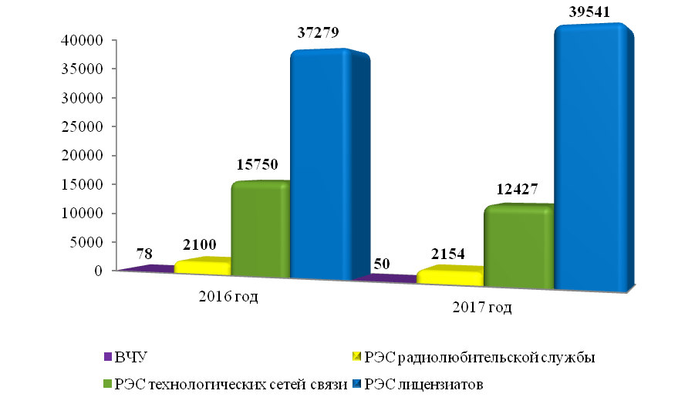

Незначительно (со 104 до 81) уменьшилось количество франкировальных машин.

Число операторов персональных данных, осуществляющих деятельность на территории региона, внесенных в реестр увеличилось на 2037:

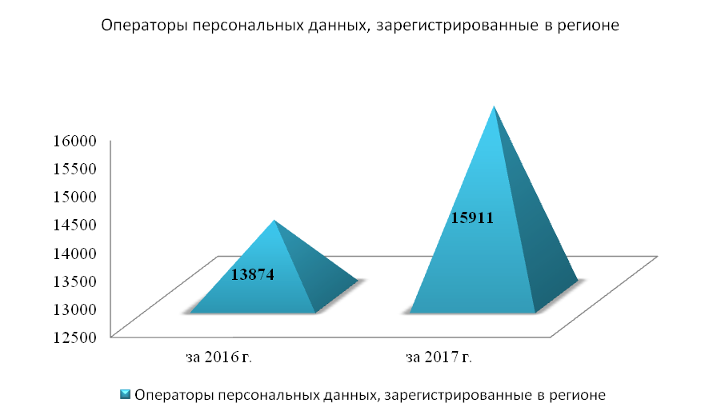

***Результаты проведения плановых мероприятий по контролю (надзору)***

В отчетном периоде было запланировано проведение 328 мероприятий по контролю (надзору), из них: проверок во взаимодействии с проверяемыми лицами – 34 (в том числе 3 проверки в отношении органа местного самоуправления) и 294мероприятий систематического наблюдения.

Фактически проведено 289 мероприятий (34 проверки во взаимодействии с проверяемыми лицами и 255 мероприятий систематического наблюдения).

Доля результативных плановых мероприятий по контролю (надзору) в отчетном периоде в сравнении с соответствующим периодом прошлого года снижена на 17%:

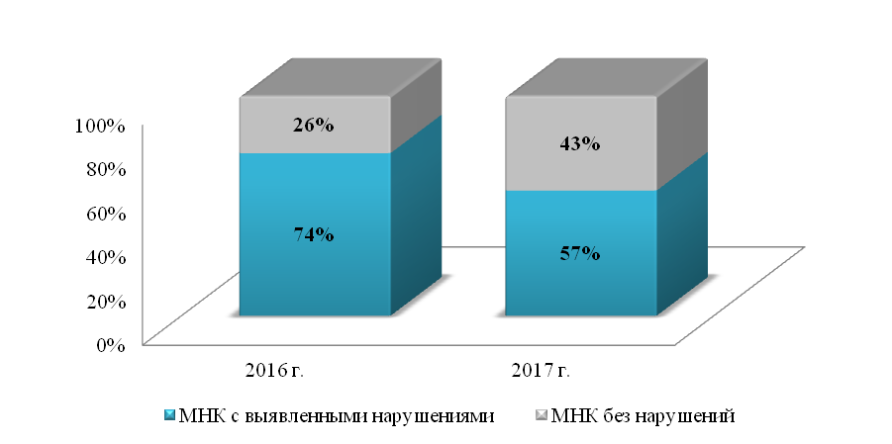

По результатам плановых мероприятий по контролю (надзору) в отчетном периоде выявлено 287 нарушений норм действующего законодательства, в том числе по сферам контроля (надзора), в сравнении с соответствующим периодом 2016 года:

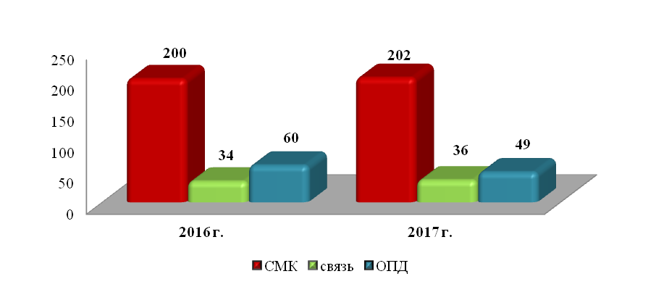

По фактам выявленных нарушений выдано 22предписания, составлено 63 протокола об административных правонарушениях, наложено административных штрафов на общую сумму 136,3 тыс. руб.

***Результаты проведения внеплановых мероприятий по контролю (надзору)***

В отчетном периоде проведено 177 внеплановых мероприятий по контролю (надзору), из них во взаимодействии с проверяемыми лицами – 116, мероприятий систематического наблюдения – 61, в том числе по сферам контроля:



Внеплановые проверки проводились по основаниям**,** указанным в п. 2 ст.10 Федерального закона от 26.12.2008 № 294-ФЗ «О защите прав юридических лиц и индивидуальных предпринимателей при осуществлении государственного контроля (надзора) и муниципального контроля», и ст. 27 Федерального закона от 07.07.2003 № 126-ФЗ «О связи». В 2017 году проведение внеплановых выездных проверок с органами прокуратуры не согласовывалось ввиду отсутствия оснований.

По сравнению с прошлым годом доля документарных проверок снизилась на 11%:

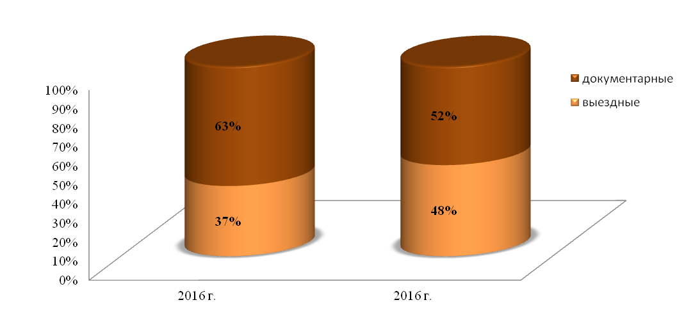

Доля результативных внеплановых мероприятий по контролю (надзору) в отчетном периоде повысилась на 17%:

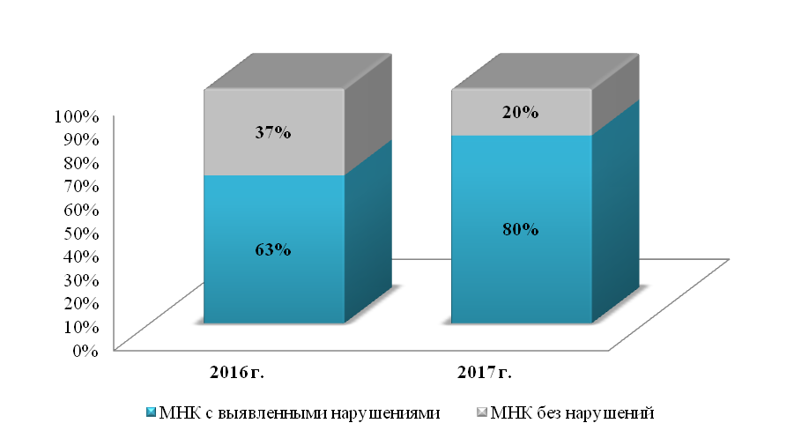

По результатам внеплановых мероприятий по контролю (надзору) выявлено 254 нарушение норм действующего законодательства, в том числе по сферам контроля (надзора), в сравнении с соответствующим периодом 2016 года:

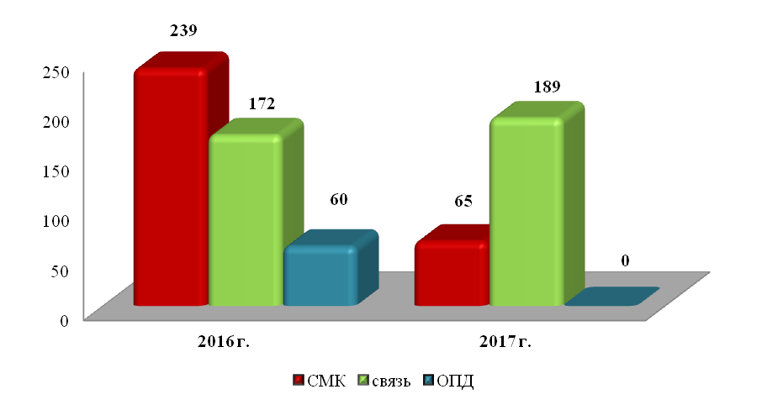

По фактам выявленных нарушений выдано 83предписания, составлено 673 протокола об административных правонарушениях, наложено административных штрафов на общую сумму 2374,1 тыс. руб.